附件6.4评价人员及业主代表照片
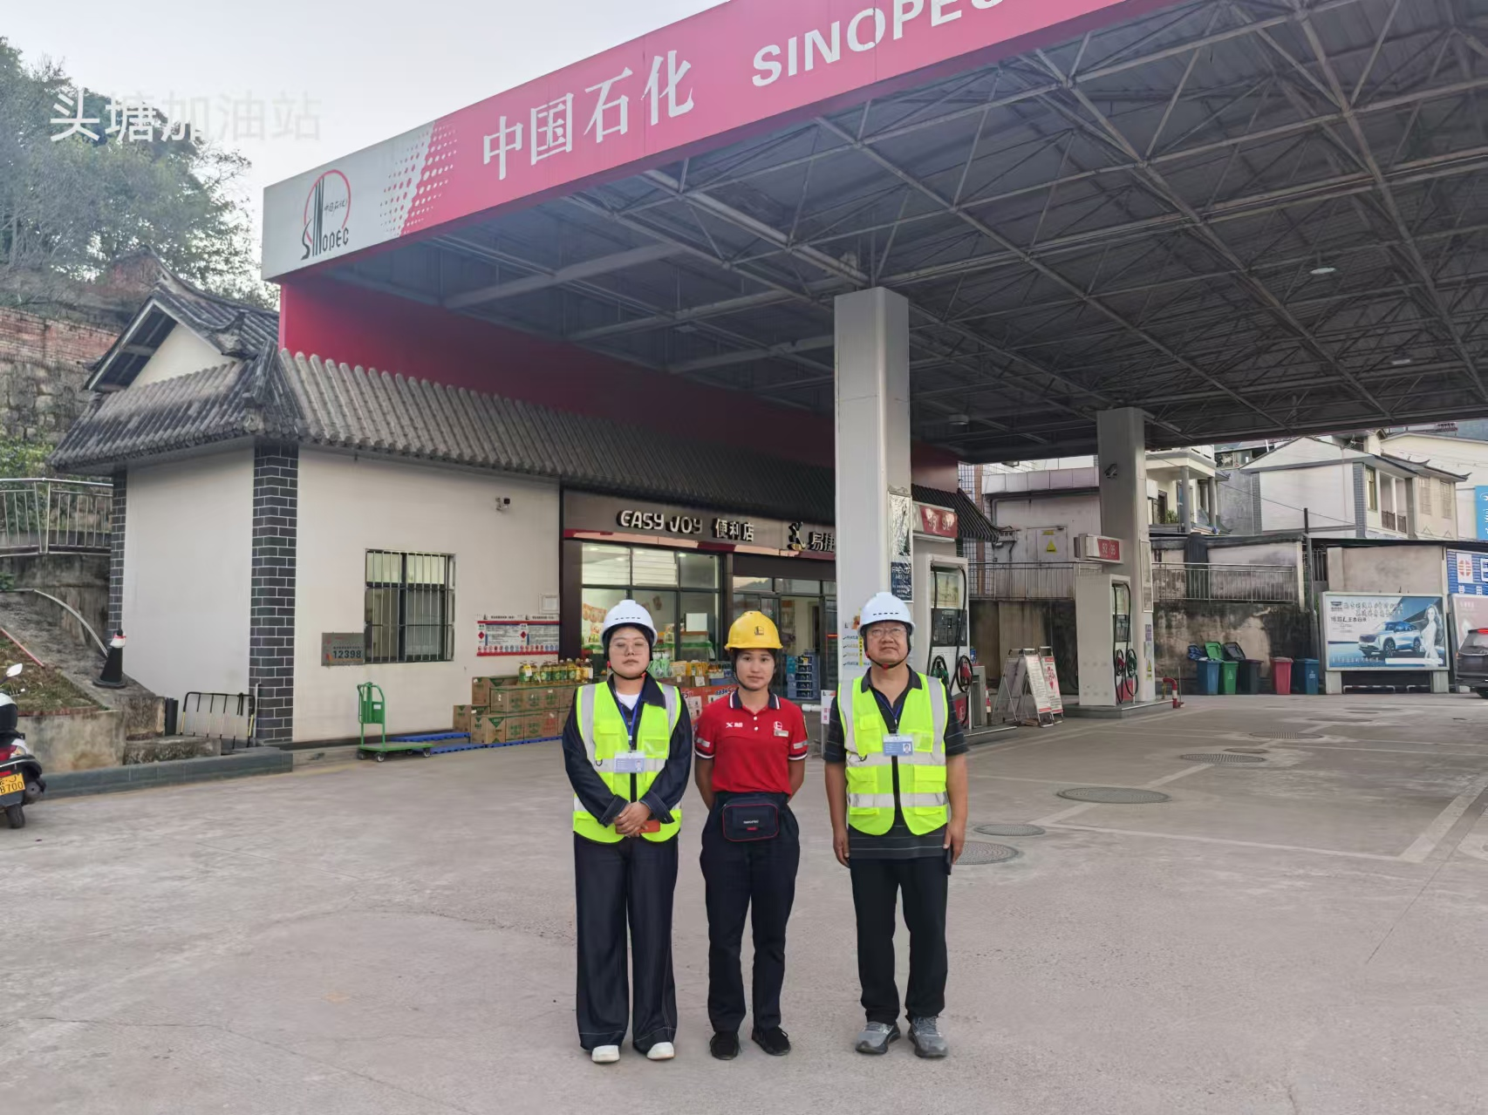
评价师现场照片
左：勘验袁志琴；中：加油站安全员；右：项目组长李晓达

